LAPORAN PERTANGGUNG JAWABAN
WORKSHOP MEMBUAT MEMBUAT BROS DARI KAIN PERCA

Disusun Oleh:
PROGRAM STUDI DESAIN PRODUK

Maret 2015
A. LATAR BELAKANG

Kegiatan pelatihan ini bertujuan untuk memberi keterampilan bagi para orang tua siswa PAUD yang menunggu di halaman sekolah selama anak-anaknya belajar. Selain dapat memanfaatkan waktu, kegiatan pelatihan ini juga memberi inspirasi dan ilmu bagi para orang tua siswa untuk berwirausaha dengan memanfaatkan limbah kain perca menjadi produk yang bernilai jual. Aksesoris dari kain perca merupakan produk yang mudah untuk diproduksi, tidak memakan banyak biaya karena memanfaatkan limbah kain perca. Berikut ini merupakan contoh-contoh bros dari kain perca:
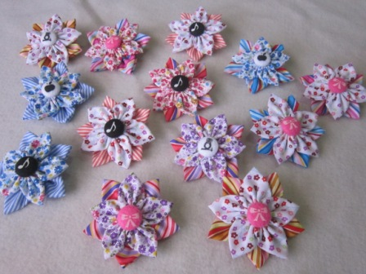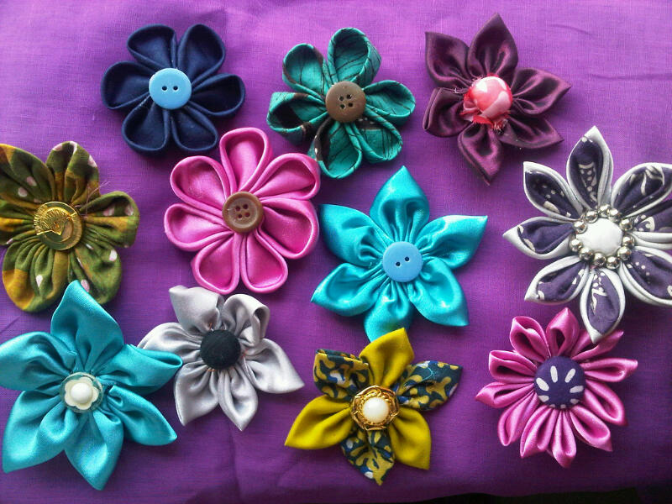
Sumber: http://fashionkainperca.blogspot.co.id/2012/12/aneka-bros-bunga-kain-perca.html dan http://gilbintha.blogspot.co.id/2012/05/bros-cantik-dari-kain-perca.html

B. NAMA KEGIATAN
Nama kegiatan ini adalah ‘Workshop Membuat Bros dari Kain Perca’
C. TUJUAN

Workshop ini diharapkan dapat menambah keterampilan para peserta sehingga mampu menghasilkan sebuah produk yang kreatif. Selain itu, workshop ini juga diharapkan dapat meningkatkan kreatifitas para peserta untuk dapat memanfaatkan limbah kain perca dan mengolahnya menjadi barang yang fungsional.

D. WAKTU DAN TEMPAT

Waktu : 27 Maret 2015 pk.10.00-12.00 WIB
Tempat : POSDAYA MAWAR RW 04 Kelurahan Pancoran

E. PELAKSANA
Pelaksana kegiatan ini adalah Program Studi Desain Produk

F. TARGET DAN SASARAN

Target peserta kegiatan ini berjumlah 20 orang terdiri dari anggota posdaya Mawar di Kelurahan Pancoran.
G. SUSUNAN PANITIA
Koordinator : Ulfa Septiana, S.Sn.,M.Ds.
Anggota : 1. Yunita Fitra Andriana, M.Ds.
2. Rizki Kurniawan, M.Ds.

H. MATERI WORKSHOP

Alat :
- Gunting kain
- Jarum jahit
- Glue Gun
Bahan:
- Kain perca
- Benang jahit
- Pita
- Kancing
- Lem tembak
- Peniti bros
Cara Pembuatan
- Pilih kain perca menurut nuansa warnanya.
- Gunting kain perca menjadi bentuk lingkaran dengan berbagai ukuran.
- Lipat bagian pinggir kain perca ke arah dalam sekitar 0.5 cm. Tusuk jarum jahit di bagian kain yang telah dilipat tersebut lalu jahit jelujur di sepanjang pinggiran kainnya. Pastikan jahitan selalu berada di dalam lipatan
- Setelah seluruh pinggiran kain dijahit jelujur, tarik benangnya hingga kain berkerut. Ikat jahitan dengan kuat
- Rapikan lingkaran yang telah dibuat hingga jahitan berada di bagian tengah lingkaran.
- Jahit pita atau kancing di bagian tengahnya. Proses ini juga dapat dilakukan dengan lem
- Di bagian belakang lem peniti bros

Hormat kami,
Penanggung Jawab,
(_________________)

Mengetahui/Menyetujui,
Ka. Prodi

(_________________)

DOKUMENTASI ACARA WORKSHOP
